建筑可开启面积比例计算书

工程名称
工程地点 | 南阳
设计编号
建设单位
设计单位
设 计 人
校 对 人
审 核 人
设计日期



采用软件 | 绿建斯维尔建筑通风Vent2020
软件版本 | 20200606
研发单位 | 北京绿建软件股份有限公司
正版授权码 | T15003892925

建筑概况
工程名称
工程地点 | 南阳
建筑面积 | 9255m²
建筑层数 | 地上6层
建筑高度 | 19.6m

计算依据
1. 《绿色建筑评价标准》(GB/T50378-2014)
2. 《绿色建筑评价技术细则》
3. 相关建筑图纸

计算目的
为了使室内人员在较好的室外气象条件下，可通过开启外窗通风来获得热舒适性和良好的室内空气品质。另外，做好自然通风气流组织设计，保证一定的外窗可开启面积，可以减少房间空调设备的运行时间，节约能源，提高舒适性。
《绿色建筑评价标准》(GB/T50378-2014)中规定：
5.2.2 外窗、玻璃幕墙的可开启部分能使建筑获得良好的通风，评价总分值为6 分，并按下列规则评分：
1 设玻璃幕墙且不设外窗的建筑，其玻璃幕墙透明部分可开启面积比例达到5 % ，得4 分；达到1 0 %，得6 分。
2 设外窗且不设玻璃幕墙的建筑，外窗可开启面积比例达到3 0 %，得4 分；达到3 5 %，得6 分。
3 设玻璃幕墙和外窗的建筑，对其玻璃幕墙透明部分和外窗分别按本条第1 款和第2 款进行评价，得分取两项得分的平均值。
《绿色建筑评价技术细则》5.2.2的【具体评价方式】中规定：
当建筑层数大于18层时，18层以上部分不参评，仅对其第18层及以下各层的外窗和玻璃幕墙可开启面积比例进行评价。
本计算书主要通过对建筑18层及18层以下部分的外窗与玻璃幕墙可开启面积比例的计算，判断设计建筑对该条文的符合情况。

计算内容和方法

计算内容
本计算书为建筑可开启面积比例的计算书。

计算方法
4.2.1 外窗可开启面积比例计算：
式中：
—外窗可开启面积比例（%）；
—18层及18层以下部分的外窗可开启面积之和（m²）；
—18层及18层以下部分的外窗面积之和（m²）；
注：可开启面积即可开启窗扇的洞口面积。如图1所示。

4.2.2 玻璃幕墙可开启面积比例计算：
式中：
—玻璃幕墙可开启面积比例（%）；
—18层及18层以下部分的玻璃幕墙可开启面积之和（m²）；
—18层及18层以下部分的玻璃幕墙透明部分面积之和（m²）；
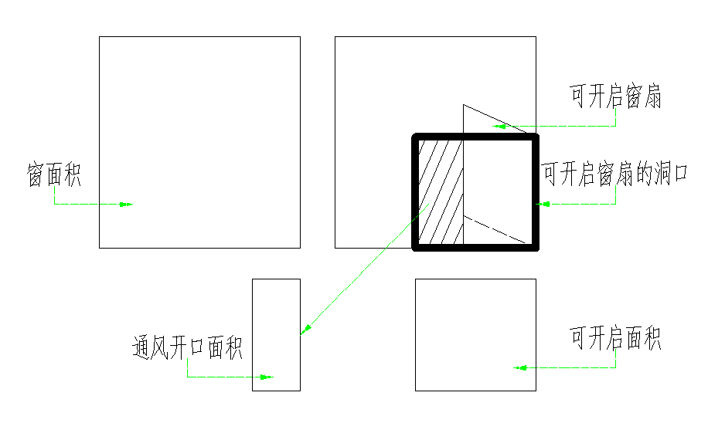
图1 可开启面积和通风开口面积关系示意图

可开启面积比例统计
表1-建筑可开启面积比例统计计算表
外窗
外窗 |  |  | 外窗尺寸 |  |  | 外窗可开启面积尺寸 |  |  |  | 可开启面积比例(%)
编号 | 类型 | 数量(个) | 宽度(m) | 高度(m) | 面积(㎡) | 宽度(m) | 高度(m) | 数量(个) | 面积(㎡) | 可开启面积比例(%)
C1034 | 推拉窗-向左开、推拉窗-向右开 | 14 | 1.00 | 3.35 | 3.35 | 0.50 | 3.35 | 2 | 3.35 | 100
C1035 | 推拉窗-向左开、推拉窗-向右开 | 4 | 1.00 | 3.45 | 3.45 | 0.50 | 3.45 | 2 | 3.45 | 100
C1523 | 推拉窗-向左开、推拉窗-向右开 | 6 | 1.50 | 2.35 | 3.53 | 0.75 | 2.35 | 2 | 3.53 | 100
C2014 | 推拉窗-向左开、推拉窗-向右开 | 137 | 2.02 | 1.45 | 2.93 | 1.01 | 1.45 | 2 | 2.93 | 100
C2015 | 推拉窗-向左开、推拉窗-向右开 | 22 | 2.02 | 1.45 | 2.93 | 1.01 | 1.45 | 2 | 2.93 | 100
C2023 | 推拉窗-向左开、推拉窗-向右开 | 64 | 2.04 | 2.35 | 4.79 | 1.02 | 2.35 | 2 | 4.79 | 100
C2024 | 推拉窗-向左开、推拉窗-向右开 | 2 | 2.02 | 2.35 | 4.75 | 1.01 | 2.35 | 2 | 4.75 | 100
C3324 | 推拉窗-向左开、推拉窗-向右开 | 8 | 3.30 | 2.35 | 7.76 | 1.65 | 2.35 | 2 | 7.76 | 100
C3623 | 推拉窗-向左开、推拉窗-向右开 | 57 | 3.62 | 2.35 | 8.51 | 1.81 | 2.35 | 2 | 8.51 | 100
C3624 | 推拉窗-向左开、推拉窗-向右开 | 24 | 3.62 | 2.35 | 8.51 | 1.81 | 2.35 | 2 | 8.51 | 100
C4035 | 推拉窗-向左开、推拉窗-向右开 | 16 | 4.00 | 3.51 | 14.04 | 2.00 | 3.51 | 2 | 14.04 | 100
MD11420 | 推拉窗 | 2 | 1.14 | 2.00 | 2.28 | 1.14 | 2.00 | 1 | 2.28 | 100
未编号 | 推拉窗 | 1 | 1.17 | 4.20 | 4.91 | 1.17 | 4.20 | 1 | 4.91 | 100
未编号 | 推拉窗 | 1 | 1.17 | 4.20 | 4.93 | 1.17 | 4.20 | 1 | 4.93 | 100
未编号 | 推拉窗 | 5 | 20.39 | 3.20 | 65.24 | 20.39 | 3.20 | 1 | 65.24 | 100
未编号 | 推拉窗 | 2 | 24.02 | 3.20 | 76.85 | 24.02 | 3.20 | 1 | 76.85 | 100
未编号 | 推拉窗 | 6 | 1.15 | 4.20 | 4.83 | 1.15 | 4.20 | 1 | 4.83 | 100
未编号 | 推拉窗 | 2 | 1.85 | 3.20 | 5.93 | 1.85 | 3.20 | 1 | 5.93 | 100
未编号 | 推拉窗 | 1 | 20.38 | 3.20 | 65.22 | 20.38 | 3.20 | 1 | 65.22 | 100
未编号 | 推拉窗 | 2 | 60.01 | 3.20 | 192.04 | 60.01 | 3.20 | 1 | 192.04 | 100
合计 | — | 376 | — | — | 2824.07 | — | — | 31 | 2824.07 | 100

结论
建筑外窗可开启面积比例为100%，按照5.2.2中条款2的规定，得6分。

附录：门窗详图
说明：红色线框表示窗洞，绿色线框表示开启扇。
门窗编号 | C1033 | 门窗编号 | C1034
门窗面积(㎡) | 3.38 | 门窗面积(㎡) | 3.35
开启面积(㎡) | 3.38 | 开启面积(㎡) | 3.35

门窗编号 | C1035 | 门窗编号 | C1523
门窗面积(㎡) | 3.45 | 门窗面积(㎡) | 3.53
开启面积(㎡) | 3.45 | 开启面积(㎡) | 3.53

门窗编号 | C2014 | 门窗编号 | C2015
门窗面积(㎡) | 2.93 | 门窗面积(㎡) | 2.93
开启面积(㎡) | 2.93 | 开启面积(㎡) | 2.93

门窗编号 | C2023 | 门窗编号 | C2024
门窗面积(㎡) | 4.79 | 门窗面积(㎡) | 4.75
开启面积(㎡) | 4.79 | 开启面积(㎡) | 4.75

门窗编号 | C3323 | 门窗编号 | C3324
门窗面积(㎡) | 7.76 | 门窗面积(㎡) | 7.76
开启面积(㎡) | 7.76 | 开启面积(㎡) | 7.76

门窗编号 | C3623 | 门窗编号 | C3624
门窗面积(㎡) | 8.51 | 门窗面积(㎡) | 8.51
开启面积(㎡) | 8.51 | 开启面积(㎡) | 8.51

门窗编号 | C4035 | 门窗编号 | M0717
门窗面积(㎡) | 14.04 | 门窗面积(㎡) | 1.40
开启面积(㎡) | 14.04 | 开启面积(㎡) | 1.40

门窗编号 | M0924 | 门窗编号 | M1025
门窗面积(㎡) | 2.16 | 门窗面积(㎡) | 2.50
开启面积(㎡) | 2.16 | 开启面积(㎡) | 2.50

门窗编号 | M1120 | 门窗编号 | M1220
门窗面积(㎡) | 2.30 | 门窗面积(㎡) | 2.34
开启面积(㎡) | 2.30 | 开启面积(㎡) | 2.34

门窗编号 | M1334 | 门窗编号 | M1534
门窗面积(㎡) | 4.36 | 门窗面积(㎡) | 5.03
开启面积(㎡) | 4.36 | 开启面积(㎡) | 5.03

门窗编号 | M1633 | 门窗编号 | M1634
门窗面积(㎡) | 5.49 | 门窗面积(㎡) | 5.36
开启面积(㎡) | 5.49 | 开启面积(㎡) | 5.36

门窗编号 | M1734 | 门窗编号 | M1925
门窗面积(㎡) | 5.73 | 门窗面积(㎡) | 4.56
开启面积(㎡) | 5.73 | 开启面积(㎡) | 4.56

